7класс 13 05
Английский язык
Тема9 .
Урок №71
Тема. Давай поговорим о еде
Цель: развитие навыков чтения, письма, аудирования и говорения, знакомство с новой лексикой.
1. Изучи иллюстрации упр 1 стр 91
2. Узнай, что такое идиомы.
Идиома - это устойчивый специфический оборот речи, присущий данному языку.
Посмотри на эти идиомы - все они связаны с едой. 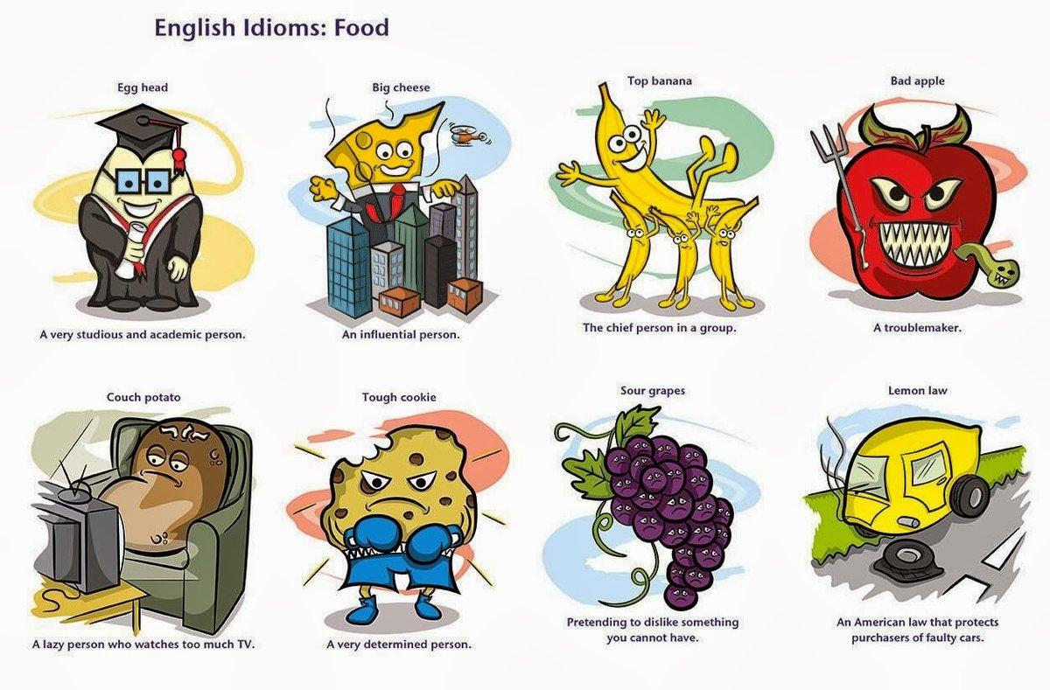

Попробуй перевести эти идиомы на русский язык. Пример: Egg head - Умник. Big cheese - Важная персона. Запиши эти идиомы с переводом в тетрадь. А чтобы тебе было
3. работа с учебником
- Просмотри текст упр 2 стр 91
- Найти в тексте лексику по теме еда, напитки.
- Выписать незнакомые слова в словарь
- Перевести текст. Упр 2 стр 91
- Подбери подходящий вариант ответа (а.б.с) и узнай как хорошо ты знаешь идиомы. Расшифровка тэста дана под текстом.

4 А теперь сделай зарядку для глаз.
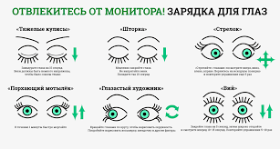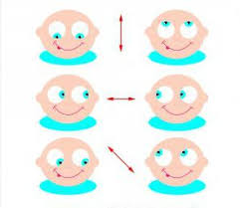

5. Посмотри на самые распространееные английские идиомы, связанные с едой. Выпиши в тетрадь наиболее понравившиеся тебе идиомы.
To be as cool as a cucumber (дословно: прохладный, как огурец) — очень спокойный, уравновешенный, сдержанный.
To bring home the bacon (дословно: приносить домой бекон) — зарабатывать на жизнь.
To buy a lemon (дословно: купить лимон) — купить что-то плохое по качеству или бесполезное.
To be full of beans (дословно: полный бобов) — энергичный, активный, бодрый.
To butter someone up (дословно: подмаслить) — задобрить, расположить к себе.
Two peas in a pod (дословно: две горошины в стручке) — очень похожи.
To be the cream of the crop (дословно: самые сливки) — лучший из лучших.
A piece of cake (дословно: кусок торта) — что-то очень простое, пара пустяков.
A hard/tough nut to crack (дословно: орех, который трудно расколоть) — тяжелый для понимания; проблема, которую сложно решить.
An apple of one’s eye (дословно: зеница ока) — любимчик; что-то очень важное. T
o take something with a pinch of salt (дословно: относиться к чему-то с щепоткой соли) — воспринимать что-то не всерьез.
To eat humble pie (дословно: съесть скромный пирог) — признать свою неправоту.
To go bananas — сходить с ума.
To chew the fat (дословно: жевать жир) — долго разговаривать (иногда это выражение используется в негативном смысле как «сплетничать»).
To compare apples to oranges (дословно: сравнивать яблоки с апельсинами) — сравнивать совершенно разные вещи
6. Задание для работы дома. Выпиши эти идиомы и переведи их.
in a pickle, nuts, a peach, peanuts, the salt of the earth, butter fingers, a vegetable, to be in a jam, no picnic. sour grapes, pear-shaped, bread and butter, to butter up, to cheese off ,to take with a pinch of salt Помни, что знакомые, на первый взгляд слова, в случае идиом – имеет совершенно другой вариант перевода. Пример: nuts (орешки) но в случае, если это идиома это слово имеет такой перевод – глупец, дурак, no picnic (нет пикника), но, идиома - нелегкое дело.
Фото работ присылать в личные сообщения или на электронную почту marika.kolesnikova@bk.ru

